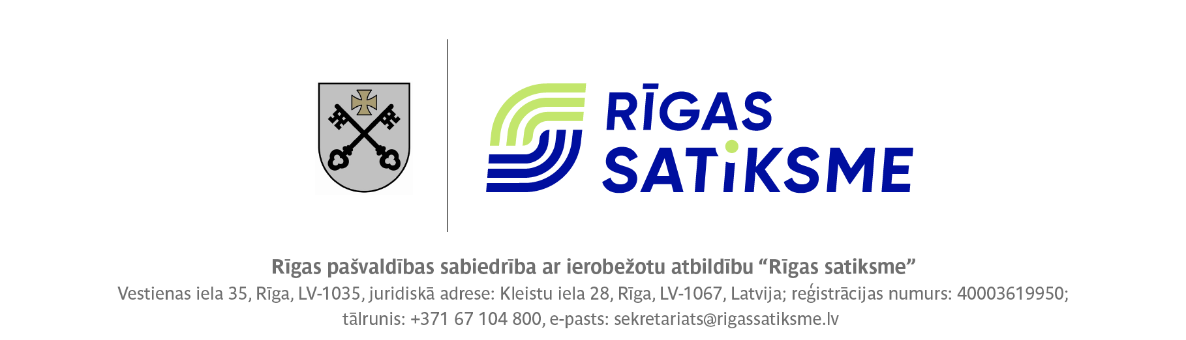

Rīgā

07.06.2024.

Iepirkuma procedūras ziņojums
(saskaņā ar Sabiedrisko pakalpojumu sniedzēju iepirkumu likuma 45. panta otrās daļas un Ministru kabineta noteikumu Nr. 187 “Sabiedrisko pakalpojumu sniedzēju iepirkuma procedūru un metu konkursu norises kārtība” 21.punkta noteikumiem)

- Pasūtītāja nosaukums un adrese, iepirkuma identifikācijas numurs, iepirkuma procedūras veids, kā arī līguma, vispārīgās vienošanās vai dinamiskās iepirkumu sistēmas priekšmets.

RP SIA „Rīgas satiksme”, juridiskā adrese Kleistu iela 28, Rīga LV-1067, biroja adrese Vestienas iela 35, Rīga LV-1035 veica atklātu konkursu “Sabiedriskā transporta riepu piegāde” (ID Nr. RS/2024/17). Iepirkuma priekšmets – sabiedriskā transporta riepu piegāde.

2) Datums, kad paziņojums par līgumu un periodiskais informatīvais paziņojums, ja tāds ir izmantots, publicēts Eiropas Savienības Oficiālajā Vēstnesī un Iepirkumu uzraudzības biroja tīmekļvietnē.

Periodiskais informatīvais paziņojums Iepirkumu uzraudzības biroja tīmekļvietnē un Eiropas Savienības Oficiālajā vēstnesī tika publicēts 2024. gada 21. februārī.
Paziņojums par līgumu Iepirkumu uzraudzības biroja tīmekļvietnē tika publicēts 2024. gada 15. martā. Dalības paziņojums Eiropas Savienības Oficiālajā vēstnesī publicēts 2024. gada 15. martā.

3) Iepirkuma komisijas sastāvs un tās izveidošanas pamatojums, iepirkuma procedūras dokumentu sagatavotāji un pieaicinātie eksperti.

Iepirkuma komisija izveidota saskaņā ar RP SIA “Rīgas satiksme” 2024. gada 6. marta rīkojumu Nr. RIK-PD/2024/41:

Komisijas priekšsēdētāja: | K.Meiberga
Komisijas priekšsēdētājas vietniece: | L.Hodaseviča
Komisijas sekretārs: | A.Kamisarova
Komisijas locekļi: | S.Svilis
 | S.Bērziņa
 | I.Vīnavs

Iepirkuma procedūras dokumenta sagatavotāji: A. Buļs, I. Bļizņuks.

4) Piedāvājumu iesniegšanas termiņš – 2024. gada 8. aprīlis plkst. 10:00.

5) To pretendentu nosaukumi, kuri ir iesnieguši piedāvājumus, kā arī piedāvātās cenas vai izmaksas.

Pretendents | Iesniegšanas datums un laiks  Elektronisko iepirkumu sistēmā | Kopējā cena (bez PVN) 4 gadu apjomam
UAB "Autokamera" | 07.04.2024 plkst. 19:51 | EUR 1 325 280.00
SIA "Inter Cars Latvija" | 08.04.2024 plkst. 09:58 | EUR 1 780 860.00
SIA "JUVA" | 05.04.2024 plkst. 15:57 | EUR 1 936 980.00
SIA "LATAKKO" | 08.04.2024 plkst. 09:53 | EUR 1 532 880.00
SIA "T-System Services" | 08.04.2024 plkst. 08:44 | EUR 1 901 940.00
SIA "T-System Tyres" | 08.04.2024 plkst. 09:54 | EUR 1 353 300.00

6) Piedāvājumu atvēršanas vieta, datums un laiks.
Piedāvājumi atvērti Elektronisko iepirkumu sistēmā 2024. gada 8. aprīlī plkst. 15.00.

7) Tā pretendenta (vai pretendentu) nosaukums, kuram (vai kuriem) piešķirtas iepirkuma līguma slēgšanas tiesības, piedāvātā līgumcena, kā arī piedāvājumu izvērtēšanas kopsavilkums un pamatojums piedāvājuma izvēlei.

Līguma slēgšanas tiesības piešķirtas UAB "Autokamera" (Lietuvas Reģ. Nr. 147557530) par kopējo piedāvājuma cenu 1 325 280.00 EUR bez PVN.

Piedāvājums izvēlēts pamatojoties uz nolikuma 25.punktu, kas nosaka, ka piedāvājuma izvēles kritērijs ir saimnieciski visizdevīgākais piedāvājums, kuru nosaka, ņemot vērā zemāko cenu.

8) Informācija, ja tā ir zināma, par to iepirkuma līguma vai vispārīgās vienošanās daļu, kuru izraudzītais piegādātājs plānojis nodot apakšuzņēmējiem, kā arī apakšuzņēmēju nosaukumi.
Nav attiecināms.

9) Pamatojums lēmumam par katru noraidīto kandidātu un pretendentu, kā arī par katru iepirkuma procedūras dokumentiem neatbilstošu pieteikumu un piedāvājumu.

Šāds lēmums netika pieņemts.

10) Pamatojums tam, kādas sabiedrības drošības un veselības aizsardzības intereses tiktu apdraudētas, rīkojot atkārtotu iepirkumu, ja sabiedrisko pakalpojumu sniedzējs saskaņā ar Sabiedrisko pakalpojumu sniedzēju iepirkumu likuma 47. panta četrpadsmitās daļas 2. punktu nepārtrauc iepirkuma procedūru, jo iepirkuma procedūras pārtraukšana apdraudētu sabiedrības drošības vai veselības aizsardzības intereses.

Nav attiecināms.

11) Lēmuma pamatojums, ja iepirkuma komisija pieņēmusi lēmumu pārtraukt vai izbeigt iepirkuma procedūru.

Šāds lēmums netika pieņemts.

12) Piedāvājuma noraidīšanas pamatojums, ja iepirkuma komisija atzinusi piedāvājumu par nepamatoti lētu.

Šāds lēmums netika pieņemts.

13) Iemesli, kuru dēļ netiek paredzēta elektroniska pieteikumu un piedāvājumu iesniegšana, ja sabiedrisko pakalpojumu sniedzējam ir pienākums pieteikumu un piedāvājumu saņemšanai izmantot elektroniskās informācijas sistēmas.

Piedāvājumi iesniegti Elektronisko iepirkumu sistēmā.

14) Konstatētie interešu konflikti un pasākumi, kas veikti to novēršanai.

Interešu konflikti netika konstatēti.

Iepirkuma komisijas priekšsēdētājas vietniece:
Ekonomikas daļas vadītāja
L.Hodaseviča

